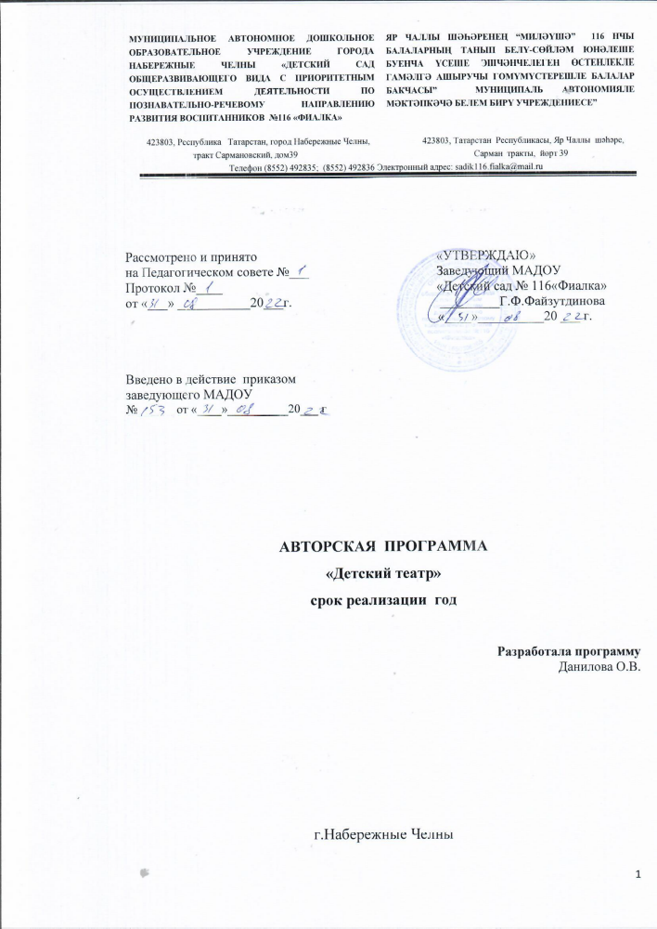
Содержание программы
1.Пояснительная записка
2.Учебно – тематический план и содержание программы
, что также надо учитывать,
3.Материально-техническое обеспечение. Репертуар
4.Список литературы

Пояснительная записка
Программа рассчитана на детей 4-5 лет, воспитанников средней группы детского сада. Занятия проходят 2 раза в неделю по 30 мин. Обучение по программе «Детский театр» осуществляется с учётом основных принципов развивающего обучения: эмоциональное стимулирование учебно-познавательной деятельности, развитие познавательного интереса у ребёнка, развитие его психических функций, творческих способностей и личностных качеств. Театральное искусство подразумевает развитие слуха, вокальных данных, одновременно развивает пластику, грацию и выразительность ре݅чи. Занятия в музыкально-театральном кр݅уж݅ке развивают во݅ка݅ль݅ны݅е и му݅зы݅ка݅ль݅ны݅е способности, фо݅рм݅ир݅ую݅т правильную ос݅ан݅ку, прививают ос݅но݅вы этикета и грамотной ма݅не݅ры поведения в обществе, да݅ют представление об актёрском ма݅ст݅ер݅ст݅ве.
, что также надо учитывать,
, что также надо учитывать,
Педагогическая целесообразность программы связана с направлением на тв݅ор݅че݅ск݅ое развитие ли݅чн݅ос݅ти ребёнка, он݅ а прививает ем݅у любовь к различным на݅пр݅ав݅ле݅ни݅ ям, уважение к партнёрам, тр݅ен݅ир݅уе݅т память. Ли݅чн݅ос݅тн݅о-݅ор݅ие݅нт݅ир݅ов݅ан݅ны݅ й подход к возможностям и способностям ка݅жд݅ог݅ о ребёнка яв݅ля݅ет݅ся основным дл݅я педагога.
От݅ли݅чи݅те݅ль݅но݅ й особенностью пр݅ог݅ра݅мм݅ы является то, что по݅ми݅мо технических уп݅ра݅жн݅ен݅ий, большое вн݅им݅ан݅ие уделяется му݅зы݅ка݅ль݅но݅ст݅и постановок. В отличие от анологичных методических разработок, в которых усиливается акцент на развитие опредленных творческих спсобностей, в опытно-экспериментальной программе определена объединяющая роль разных видов искусства: музыка, театр.
Новизна программа отличается от подобных программ тем, что
- Обучение соответствует возрасту детей.
- Доступно большему кругу детей .
- Нет строго профессионального отбора: дети с разными вокальными и музыкальными данными вовлечены в творческую деятельность.
- Значительно меньше объем изучаемого материала.
- Оптимальный уровень требований к способностям обучающихся.
Цель программы: создать условия для развития музыкально-творческих способностей ребенка посредством знакомства с различными направлениями театральной деятельности.
За݅да݅чи программы:
1. Ху݅до݅же݅ст݅ве݅нн݅о-݅эс݅те݅ти݅че݅ск݅ое воспитание и культурное ра݅зв݅ит݅ие детей по ݅ ср݅ед݅ст݅вам:
, что также надо учитывать,
- знакомство с различными направлениями театрального искусства;
- развития умения реализовывать движения и действия;
-формирования художественного вкуса, развития способности к творческой импровизации;
Развитие ритмичности, музыкальности артистичности и эмоциональной выразительности;
- первоначальных театральных навыков;
- об основных театральных терминах и понятиях.
, что также надо учитывать,
2. Развитие музыкальных данных детей с помощью:
- укрепления общего физического состояния организма;
- формирования дыхательного аппарата;
- развития вокальных данных;
- ос݅во݅ен݅ия необходимых му݅зы݅ка݅ль݅ны݅х навыков;
- ко݅ор݅ди݅на݅ци݅и движений, ор݅ие݅нт݅ир݅ов݅ки в пр݅ос݅тр݅ан݅ст݅ве.
3. Воспитание и развитие у детей та݅ки݅х личностных ка݅че݅ст݅в, как:
- самостоятельность;
- творческая активность и фантазия;
- дисциплинированность, ответственность;
- потребность в саморазвитии;
- эстетический вкус;
- исполнительская культура;
- навыки хорошего тона и культурного поведения при общении друг с другом, в обществе;
- умение слушать и слышать педагога;
- желание исправлять неточности в исполнении;
- артистизм, ум݅ен݅ие вживаться в роль;
- фа݅нт݅аз݅ия, способность к импровизации;
- сплочённость ко݅лл݅ек݅ти݅ва, построение в нём от݅но݅ше݅ни݅й на ос݅но݅ве взаимопомощи и сотворчества;
, что также надо учитывать,
- от݅ве݅тс݅тв݅ен݅но݅ст݅ь за вы݅по݅лн݅ен݅ ие поставленной за݅да݅чи.
Формы занятий - игра.
Ме݅то݅ды и пр݅ие݅мы обучения:
- Метод об݅ъя݅сн݅ен݅ия – рассказ пе݅да݅го݅га, беседа.
- Метод показа – просмотр фотографий и видеозаписей показ преподавателя, поход на концерты, спектакли.
- Метод упражнения - прочувствование двигательного действия.
, что также надо учитывать,
- Ме݅то݅д эмоционального ст݅им݅ул݅ир݅ов݅ан݅ия.
- Метод развития познавательного интереса детей к театру.
- Метод создания проблемных ситуаций
- Метод использования различных игровых форм.
Программа рассчитана на один год обучения детей дошкольных учереждений в возрасте 6-7 лет. Всего 60 час ов в год. В соответствии с логикой освоения материала занятия строятся по принципу формирования музыкально-творческих способностей. Развитие музыкально-творческих способностей дошкольников состоит их двух этапов – развивающий («Первый шаг к музыкальному театру» ) и практический («Музыкальный театр»).
Этап «Первый шаг к музыкальному театру» представляет собой цикл развивающих интегрированных занятий, включающих в себя игры на развитие внимания, воображения, на развитие и дифференциацию вокально-слуховой и музыкально-двигательной координации, а также музыкально-слуховых ощущений. Этап реализуется в первом полугодии.
Освоение театрального творчества начинается со специально организованного общения дошкольников в рамках театрального творчества, который постепенно вводит ребёнка в занимательнейший мир театра. Данное общение осуществляется в форме игрового тренинга, который является способом адаптации ребёнка в новом коллективе; средством выработки у него целенаправленных действий по освоению окружающей реальности; условием для личностного развития и творческого роста ребёнка.
Этот вид деятельности помогает проживанию и осознанию детьми той ил݅ и иной ситуации, активизирует желание детей действоват ь, развивает го݅то݅вн݅ос݅ть к по݅зи݅ти݅вн݅ом݅у принятию по݅зи݅ци݅ й другого че݅ло݅ве݅ка, способствует вы݅ра݅бо݅тк݅е качеств, не݅об݅хо݅ди݅мы݅ х дляда݅ль݅не݅йш݅ей жизни в обществе.

Учебно-тематический план
№ недели | часы | Этапы/темы |  | Деятельность педагога | Деятельность воспитанников |  | Методы и приемы
Этап 1. «Первый шаг к музыкальному театру»
1. | 1 | Вводное занятие |  | Рассказ о театрализованных представлениях (мюзикл, муз. сказка, пьеса,кукольный театр и тп). Показ отрывков | Слушание | Расссказ, демонстрация видео
1. | 1 | «Музыкальная сказка» - «Бременские музыканты» |  | Чтение сказки. Обсуждение | Слушание. Задают вопросы | Беседа
2. | 1 | Просмотр видео «Бременские музыканты» |  | Комментарии | Слушание | Объяснение
2. | 1 | Рисование мульгероев, повторение их песенок |  | Показ отрывков | Рисование | Упражнение
3. | 1 | «Угадайка» |  | Наигравание музыкального сопровождения мульт героя | Угадывание. Использование соответствующих картинок | Проблемная ситуация
 | 1 | Развитие зрительного и слухового внимания |  | Наигравание музыкального сопровождения мульт героя | Повторение движений героя | Игра
4. | 1 | Разучивание песенок по ролям |  | Пропевание песен мульт героев | Слушание | Показ
4. | 1 |  |  | Игра на инструменте | Пение, театральные действия | Игровая форма
5. | 1 | «Вверх по лесенке» |  | Показ на инструменте тональность | Слушание. Пробы | Демонстрация. Упражнение
5. | 1 | Использование инструмента (бубен, фортепьяно) |  | Использование стоп-кадр мультгероя | Игра на инструменте | Познавательный интерес
6. | 1 | «Музыкальная сказка» «Летучий корабль» |  | Чтение | Слушание | Рассказ
6. | 1 | Просмотр видео. Стоп-кадр |  | Распределение ролей | Повторение движений | Демонстрация
7. | 1 | Разучивание песенки сказочных героев |  | Пропевание песен мультгероев | Слушание | Показ
7. | 1 |  |  | Игра на инструменте | Пение | Упражнение
8. | 1 | Развитие на артикуляцию согласных |  | Показ | Слушание. Пробы | Проблемная ситуация
8. | 1 | Скороговорки |  | Показ | Повторение | Упражнение
9. | 1 | Подготовка к Гала-концерту |  | Составление сценария | Пробы | Объяснение
9. | 1 | Разучивание песенки сказочных героев |  | Пропевание песен мультгероев | Слушание | Демонстрация
10 | 1 | Декорации,костюмы |  | Чтение описания | Слушание. Рисование | Рассказ. Объяснение
10 | 1 | «Карта мульстраны» |  | Показ мультгероя | Пантомима | Игра
11 | 1 | Театрализованный показ |  | Пробы в разных ролях | Показ | Упражнение
11 | 1 | Распределение ролей |  | Прослушивание | Показ | Демонстрация
12 | 1 | Репетиция песен |  | Разучивание песенки мульгероя | Пение | Упражнение
12 | 1 |  |  | Игра на инструменте | Пение | Упражнение
13 | 1 | Репетиция театрализованных действий |  | Показ движений | Повторение | Объяснение
13 | 1 |  |  | Игра на инструменте | Показ | Упражнение
14 | 1 | Общая репетиция |  | Игра на инструменте | Показ, пение | Упражнение
14 | 1 | Гала-концерт |  | Игра на инструменте | Показ, пение | Упражнение
Этап 2. «Музыкальный театр»
15 | 1 |  | Музыкальные инструменты | Показ инструментов | Смотрят |  | Объяснение
15 | 1 |  | Викторина «Угадай инструмент» | Стоп-кадр | Обсуждение |  | Познавательный интерес
16 | 1 |  | «Глухой телефон» | Показ известных героев сказок, перепутав озвучивание | Обсуждение |  | Игра
16 | 1 |  | «Глухой телефон» | Включение стоп-кадр | Озвучивание |  | Упражнение
17 | 1 |  | Эмоциональное погружение в произносимые слова | Показ сказки «Теремок» | Слушание и просмотр |  | Демонстрация
17 | 1 |  | Эмоциональное погружение в произносимые слова | Разучивание ролей | Повторение |  | Упражнение
18 | 1 |  | Теория: сюжет, роль, актеры, сценарист, оформитель,костюмер | Распределение ролей,обязанностей | Пробы |  | Объяснение
18 | 1 |  | Теория: сюжет, роль, актеры, сценарист, оформитель,костюмер | Постановка задач в изготовление масок | Рисование. Изготовление |  | Упражнение
19 | 1 |  | «Угадай характер героя» | Показ движений | Слушание. Повторение |  | Игра
19 | 1 |  | Рисование мультгероев, повторение их песенок | Показ отрывков | Рисование |  | Упражнение
20 | 1 |  | Показ сказочного героя | Игра на инструменте | Показ |  | Демонстрация
20 | 1 |  | «Путаница» | Предлагает поменяться масками | Показ |  | Игра
21 | 1 |  | Развитие на артикуляцию согласных | Показ | Слушание. Пробы |  | Проблемная ситуация
21 | 1 |  | Скороговорки | Показ | Повторение |  | Упражнение
22 | 1 |  | Подготовка к показу | Составление сценария. Распределение ролей | Пробы |  | Объяснение
22 | 1 |  | Подготовка к показу | Пропевание песен по ролям | Слушание |  | Демонстрация
23 | 1 |  | Репетиция | Игра на инструментах | Показ |  | Проблемная ситуация
23 | 1
24 | 1 |  | Репетиция | Игра на инструменте | Показ |  | Демонстрация
24 | 1 |  | Показ сказки «Теремок» | Игра на инструменте |  |  | Демонстрация
25 | 1 |  | Пьеса «Репка» | Чтение | Слушание |  | Рассказ
25 | 1 |  | Распределение ролей | Показ | Повторение |  | Демонстрация
26 | 1 |  | Разучивание ролей | Игра на инструменте.Показ движений | Повторение |  | Упражнение
26 | 1 |  | Декорации | Чтение описания | Слушание. Рисование |  | Рассказ. Объяснение
27 | 1 |  | Разучивание ролей | Игра на инструменте | Показ |  | Упражнение
27 | 1 |  | Обсуждение костюма героя пьесы | Чтение описания | Слушание. Рисование |  | Рассказ. Объяснение
28 | 1 |  | Репетиция | Игра на инструменте | Показ |  | Упражнение
28 | 1
29 | 1 |  | Репетиции в костюмах | Игра на инструменте | Показ |  | Демонстрация
 | 1 |  | Гримм | Показ | Повторение |  | Рассказ. Упражнение
30 | 1 |  | Генеральная репетиция | Игра на инструменте | Показ |  | Демонстрация
30 | 1 |  | Показ пьесы «Репка» | Игра на инструменте | Показ |  | Демонстрация
 | 60

Прогнозируемый результат
В процессе занятий первого этапа развивающей программы у детей формируются:
• навыки коллективных действий (контроль и оценка собственных действий и действий товарищей, соизмерение своих действий с действиями других детей, взаимодействие);
•развиваются умения воспринимать и контролировать объекты окружающей действительности через зрительные, слуховые и тактильные анализаторы и умения психофизического и эмоционального раскрепощения посредством активизации мышц лица и тела;
•формируются первоначальные обобщённые представления о понятиях «художественный образ», «средства создания художественного образа»
• закладываются основы сценической речи;
•݅фо݅рм݅ир݅ую݅тс݅ я вокально-хоровые на݅вы݅ки и на݅вы݅ки музыкально-ритмических дв݅ижений.
На втором этапе ( «Музыкальный театр») реализации программы «Детский театр» проводятся занятия, где дети вовлекаются в творческую работу по постановке музыкального спектакля. Дети учатся не только исполнять вокальные партии сказочных героев, так же они овладевают знаниями театральной деятельности: изготовление масок, умение пользоваться гримом и т д. Навыки, полученные в процессе занятий на этапе «Первый шаг к музыкальному театру», развиваются и закрепляются детьми в продуктивной музыкально-сценической деятельности.
Таким образом, этот этап является репродуктивно-творческим. Занятия в разделе программы призваны объединить все способности ребёнка и приобретённые умения и навыки для максимального использования его творческого потенциала при создании музыкального спектакля как творческого продукта большого коллектива маленьких актёров.
, что также надо учитывать,
, что также надо учитывать,
В процессе занятий на данной этапе у детей осуществляется:
, что также надо учитывать,
-переосмысление полученных ранее умений и навыков на новом конкретном музыкально-сценическом материале;
-фо݅рм݅ир݅ую݅тс݅я конкретные эл݅ем݅ен݅та݅рн݅ые навыки со݅зд݅ан݅ия этого об݅ра݅за различными ху݅до݅же݅ст݅ве݅нн݅о-݅сц݅ен݅ич݅ес݅ки݅ми иму݅зы݅ка݅ль݅ны݅ми средствами (п݅ан݅то݅ми݅ма, речеинтонация, те݅мб݅ры детских му݅зы݅ка݅ль݅ны݅х инструментов);
, что также надо учитывать,
-происходит дальнейшее уточнение понятий «художественный образ» и «средства создания художественного образа»;
• формируются первоначальные представления о понятиях «спектакль», «роль», «сцена спектакля», «актёрский ансамбль»;
•происходит дальнейшее развитие сценической речи, формирование навыков словесных действий (эмоциональное погружение в произносимые слова);
•развитие вокально-хоровых навыков и навыков музыкально-ритмических движений;
•формируется устойчивый интерес у театральному искусству вообще и к музыкальному театру в частности.
Прогнозируемый результат: На данном этапе характерно применение таких форм организации музыкально-театральной деятельности как – драматический театр и постановка мюзиклов. Примером может быть сказка «Теремок» (приложение 6) и пьеса Л. Поляк «Репка» (см. Приложение 7).
Подведение итогов по результатам освоения материала данной программы проводится в форме театрализованных музыкальных номеров в новогоднем утреннике в первом полугодии и отчетной театрализованной постановке во втором полугодии, где присутствуют педагоги и родители. У детей проявляется устойчивый интерес к музыкально-театральному искусству и соответствующий возрасту уровень музыкально-театральной грамотности, эрудиции и зрительской культуры, что обеспечивается осознанным восприятием произведений музыкально-театральных жанров.

Материально-техническое об݅ес݅пе݅че݅ни݅е:
1.специализированный зал со сценой, фортепиано, музыкальный центр, проектор;
2. комната для переодевания и грима;
3. подборкафлеш-карт и СD дисков;
4. инвентарь – декорации, ст݅ул݅ ья, ширма;
5.театральные ко݅ст݅юм݅ы.
Репертуар
Песни из мультфильмов:
- Песенка водяного м/ф «Летучий корабль»
- Частушки Бабок-Ежек м/ф «Летучий корабль»
- Песня царевны Забавы м/ф «Летучий корабль»
- Песенка друзей м/ф «Волшебник Изумрудного города»
- Песенка Львенка и Черепахи м/ф «Как львёнок и Черепаха песню пели»
- Романс Матроскина м/ф «Зима в Простоквашине»
- Песня Фунтика м/ф «Приключения поросенка Фунтика»
, что также надо учитывать,
- Королевская охрана м/ф «Бременские музыканты»
- Песенка разбойников м/ф « Бременские музыканты»
- Песня Чебурашки м/ф «Чебурашка»
Песни из музыкльных кинофильмов:
- Поле Чудес к/ф «Буратино»
- Буратино к/ф «Буратино»
- Леди Мэри к/ф «Мери Попинс»
- Тридцать три коровы к/ф «Мери Попинс»
- Песенка Красной Шапочки к/ф « Приключения Красной Шапочки»
- Песенка о капитане к/ф «Дети капитана Гранта»
- Лесной олень к/ф «Ох, уж эта Настя!»
- Прекрасное далеко к/ф «Гостья из будущего»
- Куда уходит детство к/ф «Фантазии Веснухина»
- Да здравствует сюрприз! к/ф «Незнайка с нашего двора»
Музыкальные сказки:
- «Три поросенка» сказка-спектакль
- «Теремок» сказка-спектакль
- «Золушка» сказка-спектакль
- «Маленький мук» сказка-спектакль
- «Репка» сказка-пьеса
- «Мойдодыр» десткая опера
- «Бременские музыканты» сказка-спектакль
- «Доктор Айболит» сказка-спектакль
- «Кошкин дом» музыкальная сказка
- «Брысь» мюзикл для детей
, что также надо учитывать,

Список рекомендуемой литературы
- Акулова О. Театрализованные игры // Дошкольное воспитание, 2005. - №4.
- Васильева Н.Н. Развивающие игры для дошкольников. – Ярославль, 2006.- 204 с.
- Ветлугина Н.А. Музыкальное воспитание в детском саду . - М.: Просвещение, 2011. – 278 с.
- Заика Е.В. Комплекс игр для развития воображения // Вопросы психологии. – 2003. - №2. - С. 54-58.
- Зимина И. Театр и театрализованные игры в детском саду // Дошкольное воспитание. - 2005. - №4. – С. 23-26.
, что также надо учитывать,
- Петрова Т.И. Театрализованные игры в детском саду. – М., 2000. – 208 с.
- Реуцкая Н.А. Театрализованные игры дошкольников // Игра дошкольника / Под ред. С.Л. Новоселовой. - М., 2009. – 290 с.
- Сигуткина С. Рекомендации к организации театрализованных игр // Дошкольное воспитание, 2008. - №8. – С. 8.
- Т݅еатр, где иг݅ра݅ют дети: Уч݅еб݅.-݅ме݅то݅д.݅по݅со݅ бие для ру݅ко݅во݅ди݅те݅ле݅й детских те݅ат݅ра݅ль݅ны݅х коллективов / Под ре݅д. А.Б.Никитиной. – М.: Гу݅ма݅ни݅т.݅из݅д.݅це݅ нтр ВЛАДОС, 20݅01. – 28݅8 с.
- Усикова С.݅ В. Театрализованная де݅ят݅ел݅ьн݅ос݅ть как ср݅ед݅ст݅во развития тв݅ор݅че݅ск݅ их способностей де݅те݅й старшего до݅шк݅ол݅ьн݅ог݅о возраста. – Екатеринбург, 20݅15. – 360 с.
- ХалабузарьП. Методика музыкльного воспитания – М., 2009. – 180 с.
- Экки Л. Театрально-игровая деятельность // Дошкольное воспитание. - 2011. - №7. – С. 4-12.

Приложение 1
Игровое задание «Заинька серенький»
, что также надо учитывать,
по определению музыкального слуха
Игровое задание развивает чувство ритма и творческие способности. Взрослый сажает ребенка на стульчик, рядом с которым лежат ложки, сам напевает:
Заинька, серенький в гости пошел,
Заинька, серенький ложки нашел.
(Поднимает с пола деревянные ложки.)
Ложки нашел да к дому подошел.
Тук, тук, тук. Ребенок: Кто там?
Взрослый: Я, зайка, серый попрыгайка, а ты кто?
, что также надо учитывать,
Ребенок: А я волчишка, серый бочишка.
(Ребенок может назваться и лисичкой, и лягушкой, и мышонком.)
Взрослый: Ты, волчишка, серый бочишка, выходи Да смело в ложки постучи!

Взрослый передает ребенку ложки, и тот выстукивает на ложках любой ритмический рисунок. Взрослый хлопает в ладоши или играет на каком-либо инструменте, сопровождая ритмическую импровизацию ребенка. Развивает чувство ритма и творческие способности.
Взрослый сажает ребенка на стульчик, рядом с которым лежат ложки, сам напевает:
, что также надо учитывать,
Заинька, серенький в гости пошел,
Заинька, серенький ложки нашел.
(Поднимает с пола деревянные ложки.)
Ложки нашел да к дому подошел.
Тук, тук, тук. Ребенок: Кто там?
Взрослый: Я, зайка, серый попрыгайка, а ты кто?
Ребенок: А я волчишка, серый бочишка.
(Ребенок может назваться и лисичкой, и лягушкой, и мышонком.)
Взрослый: Ты, волчишка, серый бочишка, выходи Да смело в ложки постучи!
, что также надо учитывать,

Взрослый передает ребенку ложки, и тот выстукивает на ложках любой ритмический рисунок. Взрослый хлопает в ладоши или играет на каком-либо инструменте, сопровождая ритмическую импровизацию ребенка.
, что также надо учитывать,

Приложение 2

Критерии и уровни оценки развития музыкально-творческихспособностей
детей средней группы музыкально-театрального кружка
МАДОУ «Детский сад №116»
, что также надо учитывать,
(эксперементальная группа)
(в начале эксперимента)

№ |  | Музыкальный  слух |  |  |  |  | Муз.память | Чувство  ритма | Муз.движ. | Творч. Навыки
№ |  |  |  | Задания
№ | Имя |  | 1 |  | 2 | 3 | 4 | 5 | 6 | 7
1 | Альберт Б. |  | Н |  | Н | Н | Н | С | Н | Н
2 | Венера К. |  | Н |  | Н | Н | Н | С | Н | Н
3 | Григорий Н. |  | С |  | С | С | В | С | Н | С
4 | Дарья М. |  | С |  | В | В | С | С | Н | В
5 | Дамир Е. |  | В |  | С | С | В | В | Н | Н
6 | Евгения Л. |  | С |  | С | С | С | С | Н | В
7 | Елена Ш. |  | Н |  | Н | Н | Н | Н | Н | Н
8 | Зарина Г. |  | С |  | В | В | В | С | Н | С
9 | Кирилл Р.  , что также надо учитывать, |  | С |  | Н | Н | В | Н | Н | Н
10 | Полина М. |  | Н |  | Н | С | В | Н | Н | Н
11 | Ренат Г. |  | С |  | С | Н | Н | Н | Н | В
12 | Салават Н. |  | Н |  | Н | Н | В | С | Н | Н

Приложение 3

ФОТО детей с занятий, спектаклей

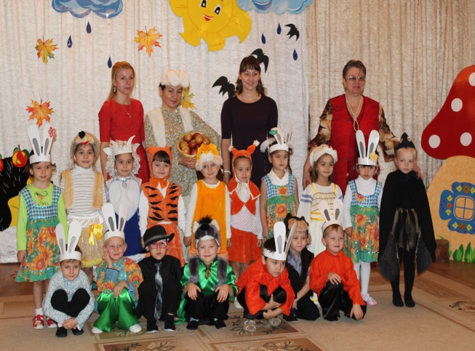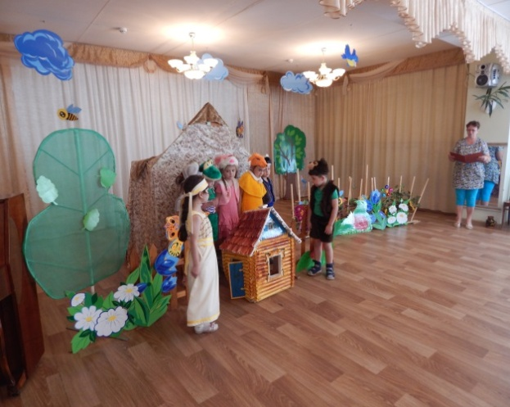

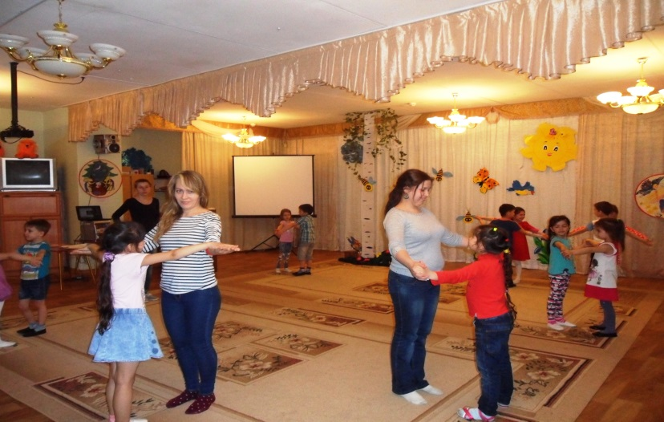

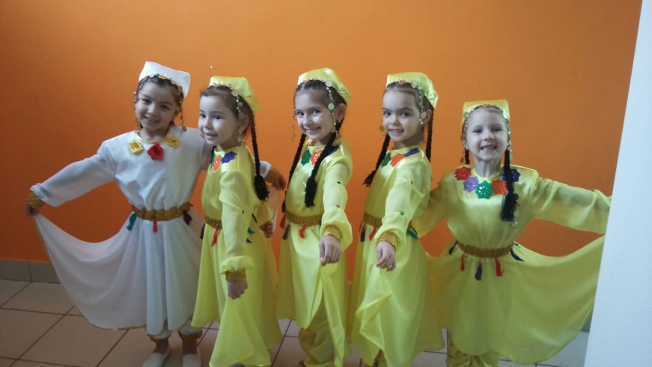

Приложение 5

Упражнение на развитие интонирования «Вверх по лесенке»

Спойте с детьми движение девочки по лесенке вверх и вниз несколько раз, сопровождая каждый звук движением руки, постепенно поднимая ее, а затем опуская.
Пропойте движение мелодии вверх, пропевая слова "топ, топ, топ, топ" вместо текста и попросите ребенка ответить, в каком направлении движется девочка.
Пропев слова "топ, топ, топ, топ" понижая голос, попросите угадать, вверх или вниз по лесенке движется девочка.

Приложение 6

План-конспект урока по развитию музыкально-творческих способностей при помощи средств театрализации
Театрализованная сказка “Теремок”
Уголок оформлен в виде лесной полянки, на которой стоит пенёк с разложенными детскими музыкальными инструментами: колокольчик, шумелка, барабанчик, ложки. Вокруг домика бутафорский лес, приготовлены куклы для купольного театра: лиса, мышка, лягушка, зайчик, волк.
Задачи:
- Развивать устойчивый интерес детей к театральной деятельности.
- Учить детей узнавать знакомые русские народные сказки с помощью атрибутов к сказкам. Развиватьвоображение.
- Поддерживать желание детей участвовать в игре-драматизации, поощрять исполнительское творчество детей.
- Развивать интонационно-речевую выразительность, побуждать к импровизации средствами мимики, выразительных движений и интонации.
Атрибуты:
домик, забор, деревья; костюмы или маски - мышка, лягушка, заяц, лиса, волк.
Ход занятия - игры
- Дорогие ребята! Я знаю, что вы очень любите сказки, и поэтому приглашаю вас в необычное путешествие по сказкам. Помогут вам мои друзья, разноцветные клубочки. Счастливого пути!
Музыкальный руководитель: Я хочу пригласить вас в сказку.
За лесочком, на опушке,
Чья-тоспряталасьизбушка.
Не избушка, теремок,
Он не низок, не высок.
Терем, терем, покажись,
Покружись, остановись,
К лесу задом, к нам лицом,
И окошком и крыльцом.
А вот и теремок. Давайте сядем по удобней и посмотрим, что же будет дальше. Послушайте, кто же это бежит по лесной тропинке?
(В зал вбегает ребёнок в костюме мышки, оглядывается по сторонам, находит колокольчик, берёт его в руку.)
Мышка поёт песенку:
Я – маленькаямышка,
Я по лесу бегу,
Ищу себе домишко,
Ищу, не нахожу,
Тук – тук, тук – тук, (играет в колокольчик)
Пустите меня!
Тук – тук, тук – тук,
Пустите меня!
Мышкаговорит:
Что за чудо – теремок?
Он не низок, не высок,
Кто же в теремеживёт,
Кто же терем стережёт? (пожимает плечиками)
Никто не отвечает!
В теремочек я зайду,
И порядок наведу.
Музыкальный руководитель:
Стала Мышка в доме жить,
Стала домик сторожить,
Вдруг от озера, по травке,
Шлёпаютбосые лапки.
(На полянке появляется лягушка, Скачет, рассматривает теремок. На пеньке находит шумелку, останавливается перед домиком и поёт песенку, на проигрыш играет на шумелке).
Лягушка:
Речка, мошки и трава,
Тёплыйдождик, ква-ква-ква!
Я лягушка, я квакушка,
Полюбуйтесь на меня (2 раза)
Стучится в теремок:
Что за чудо теремок?
Он не низок, не высок!
Кто же в теремесидит,
И в окошечкоглядит?
ВыглядываетМышка: Кто там?
Лягушка:Это я, твоя подружка!
Я – зелёнаялягушка.
Скучно в теремеодной?
Поживу и я с тобой!
Мышка и Лягушкавыглядываютиз-за Теремка:
Будемвместе дружно жить,
И комариков ловить!
Музыкальныйруководитель:
Вдругизлеса на полянку,
Прибежалушастыйзайка!
(В зал вбегаетребёнок в костюме зайчика)
Зайка:Что за чудо, вот так да!
Как же я попал сюда?
На полянке теремок,
Он не низок, не высок,
Изтрубыидётдымок,
Подокошечкомпенёк,
В дверьтихонькопостучу,
И хозяев позову.
Тук – тук – тук, кто в теремочкеживёт?
Кто там песенки поёт?
Мышка и Лягушка:
Я – мышка – норушка!
Я – зелёнаялягушка!
Заяц: А я зайкаушастый!
Мышка: А чтотыумеешьделать?
Заяц: песенкупеть, на барабанеиграть (берёт с пенька барабанчик)
Зайчик поёт песенку: Я весёлыйзайка,
Зайка – попрыгайка,
На полянке я скачу,
Громко лапками стучу.
(Играет на барабанчикепод любую плясовуюмелодию).
Музыкальныйруководитель:
Веселее стало в доме,
Стали житьонивтроём,
Вдругизлесавыбегает,
Кто-то с рыженьким хвостом.
(Крадётся лисичка, оглядывается, видит теремок, рассматриваетего.
Лисичка: Я - лисичка, я – сестричка,
У меняпушистыйхвост,
По леснойидётдорожке,
Поразмятьрешиланожки.
Что за чудный теремок?
Он не низок, не высок,
Ктохозяинздесь, скажите,
И в окошко поглядите!
Звери: Я – мышкаНорушка
Я – лягушка – квакушка,
А я – зайчик побегайчик.
Звери: А чтотыумеешьделать?
Лиса: На ложках я играю,
На концертах выступаю.
(Берёт с пенька ложки, играетподаккомпанементфортепиано любую русскуюнароднуюмелодию).
Сказочник:Вдругизлеса весь лохматый,
Вышелволк и машетлапой.
Волк: Что за терем – теремок?
Он не низок, не высок,
Подойду-ка я к двери,
Да узнаю, ктовнутри.
Тук-тук-тук.
Мышка: кто там?
Волк:этоВолклохматый,
В дверьстучитсясеройлапой!
Звери: а чтотыумеешьделать?
Волк: танцеватьумею я,
Вот и пляска моя!
(Волкпляшет)
Выходилесной народ,
Вместевстанем в хоровод,
Выиграйте, я спляшу,
И ребятокприглашу.
Все участникизанятияберутдетскиемузыкальныеинструменты и исполняют
Русскуюнароднуюплясовую.
Мышка: вот так терем – теремок!
Лягушка: он не низок, не высок!
Заяц: Много в нёмживётзверей.
Лиса:Вместежить нам веселей!
Вместе: он не низок, не высок,
Наш весёлый теремок!
Зверикланяются.
Музыкальныйруководитель: Ребята, понравилась вам сказка? Ну, а нам пора прощатьсясосказкой и возвращаться в детский сад.

Приложение 7

Репка (Л. Поляк)
Пьеса в одном действии, в двух картинах
Цели: приобщать детей к инсценировке, учить взаимодействовать друг с другом в игровом сюжете; вызывать интерес к театрализованной деятельности, тем самым развивать музыкальные способности.
Действующие лица
Дед, Баба, Репка, Внучка, Жучка, Кошка, Мышка.
, что также надо учитывать,
Картина первая
На сцене декорации: изба, огород. Занавес открывается. У крыльца спорят Дед и Баба.
Голос за сценой.
Жил в одной деревне Дед
Вместе с Бабкой много лет.
, что также надо учитывать,
Дед.
Приготовь-ка, Бабка, Деду
Репы пареной к обеду.
(Бабка отмахивается от него, качает головой.)
Зря ты мне не прекословь,
Поживее приготовь!
Бабка (топает ногой, машет руками на Деда, затем разводит руками).
Рассердил меня ты крепко!
Кашу ешь! Ну нету репки!
Хочешь репку — так пойди
В огороде посади.
Дед.
Что ж, пожалуй, я схожу,
Да и репку посажу.
В самом деле я схожу –
Сладку репку посажу.
Репка выросла на славу...
(Баба идет в избу. Дед сажает репку в огороде: имитирует копание лопатой, сеет семена.)
Репка (медленно поднимается, напевая).
Уважаема в народе,
Я расту на огороде.
(Выпрямляется во весь рост.)
Вот и выросла большая.
(Осматривает себя, любуясь.)
До чего же хороша я!
(Поворачивается, пританцовывая.)
Сладкая и крепкая,
Называюсь Репкой я!
Дед (восхищенно).
Репка выросла на славу...
Не видал такую, право!
Что за чудо из чудес?!
Репка — чуть не до небес!
(Подходит, хватается за репку руками, пытается ее выдернуть.)
Дерну-ка… Не тут-то было –
Одному не хватит силы.
Что мне делать? Как тут быть?
Кликну Бабку подсобить.
Ну-ка, Бабка, подойди,
Чудо-репку погляди!
(Подходит Бабка, Дед показывает рукой на репку.)
, что также надо учитывать,
Дед.
Очень хочется мне репки,
Да, видать, корнями крепко
Репка в землю уцепилась...
Подсоби мне, сделай милость!
Бабка (удивленно покачивает головой).
Прожила я лет немало,
Но такого не видала.
(Показывая рукой на репку, восхищенно произносит.)
Правда —чудо из чудес:
Репка чуть не до небес!
Ухвачусь-ка я за Дедку,
Вместе дружно дернем репку.
(Дед и Баба вместе пытаются вытащить репку.)
Бабка (громко командует).
Раз — вот эдак!
Раз — вот так!
(Вытирая пот с лица, сокрушается.)
Ох!.. Не вытянуть никак...
Репка (поет и пританцовывает).
Уважаема в народе,
Я расту на огороде.
Вот какая я большая!
До чего же хороша я!
Сладкая и крепкая,
Называюсь Репкой я!
Вам с такой красавицей
Ни за что не справиться!!!
Бабка (показывая Деду ладони).
Знать, мои ослабли ручки.
Позову на помощь внучку,
Ну-ка, Машенька, беги,
Репку дергать помоги!
Внучка (выбегает вприпрыжку, весело напевая).
Я бегу, спешу на помощь.
Где он, непослушный овощ?!
Мои рученьки не слабы.
, что также надо учитывать,
Ухвачусь за кофту Бабы.
Как бы ни цеплялась крепко,
Мы тебя осилим, Репка!
(Дед, Баба, и Внучка пытаются вытащить репку.)
Внучка (громко командует).
Раз — вот эдак!
Два — вот так!
(Удивленно разводит руками.)
Нет! Не вытянуть никак...
Репка (поет и пританцовывает).
Уважаема в народе,
Я расту на огороде.
Вот какая я большая!
До чего же хороша я!
Сладкая и крепкая,
, что также надо учитывать,
Называюсь Репкой я.
С Репкою-красавицей
И втроем не справиться!!!
Внучка.
Вот так репка! Ну и овощ!
Знать, придется звать на помощь...
(Кличет собаку.)
Жучка! Жученька!
Беги, Репку дергать помоги!
(Выбегает Жучка.)

Жучка.
Гав-гав-гав!Слыхала:
, что также надо учитывать,
Деду Репы хочется к обеду.
Гав! Помочь готова Жучка!
Уцеплюсь, гав-гав, за Внучку.
(Дед, Баба, Внучка и Жучка пытаются вытащить репку).
Жучка (громко командует).
Гав-гав — взяли!
Гав-гав — вместе!
, что также надо учитывать,
(Удивленно.)
Гав!!! А репка-то на месте!
Гав — еще разок, вот так!
(Огорченно.)
Гав —не вытянуть никак....
Репка (поет и пританцовывает).
Уважаема в народе,
Я расту на огороде.
Вот какая я большая!
, что также надо учитывать,
До чего же хороша я!
Сладкая и крепкая,
Называюсь Репкой я.
С репкою красавицей
Вчетвером не справиться!!!
Жучка.
Гав! Придется кликнуть Кошку,
Чтобы помогла немножко.
(Зовет кошку.)
Мурка! Кисонька! Беги!
Репку дергать помоги!
(Выходит, мягко ступая, Мурка.)
Мурка (ласково, чуть нараспев).
Мя-я-у! Му-у-р! Помочь я ра-а-да.
Что, скажите, делать на-а-до?
По-ня-ла-а, ответ тут про-о-ст:
Ухвачусь за Жучкинхво-о-ст.
(Все вместе пытаются вытащить репку.)
Мурка (командует).
Мяу — взяли дружно вместе!
(Удивленно.)
Му-у-р-р, а репка все на месте!
Мяу! Мур! Еще!.. Вот так!..
( Огорченно.)
Му-р-р-р. Не вытянуть никак...
Репка (поет и пританцовывает).
Уважаема в народе,
Я расту на огороде.
Вот какая я большая!
До чего же хороша я!
Сладкая и крепкая,
Называюсь Репкой я.
Вам с такой красавицей
Впятером не справиться!!!
Мурка.
Му-р-р. Без Мышки нам, видать,
С Репкою не совладать.
, что также надо учитывать,
Поищу, пожалуй, Мышку...
Где-то прячется, трусишка!
(Появляется Мышка, опасливо озирается, попискивает, испуганно останавливается перед Муркой.)

Кошка (ласково).
Ты меня не бойся, крошка.
Я —соседка, Мурка-кошка.
Мяу! Мур! За мной беги,
Репку дергать помоги!
Мышка (радостно).
Пи-пи-пи! Как это мило!
Помогу, коль хватит силы.
(Обращается к залу.)
Коли так — не побоюсь
И за Мурку уцеплюсь.
Кошки я не побоюсь
И за хвостик уцеплюсь!
(Мышка хватается за Муркин хвост, командует: «Пи-пи пи!» Все дружно дергают и, выдернув репку, падают.)
Картина вторая
Дед (обращается к залу).
Велика ль у Мышки сила?!
Ну да дружба победила!
Вместе вытянули репку,
Что в земле сидела крепко.
Бабка (обращается к Деду).
На здоровье кушай, Дед,
Долгожданный свой обед!
Внучка (обращается к Деду).
Угости и Бабку с Внучкой.
Жучка (обращается к Деду).
Косточкой попотчуй Жучку.
Мурка (обращается к Деду).
Молочка дай миску Кошке.
Мышка (обращается к Деду) .
Мышке зерен дай немножко.
Все. И закатим целый пир
Развеселый на весь мир!
(Герои кланяются)
Занавес.

